Октябрьские спортивные достижения.
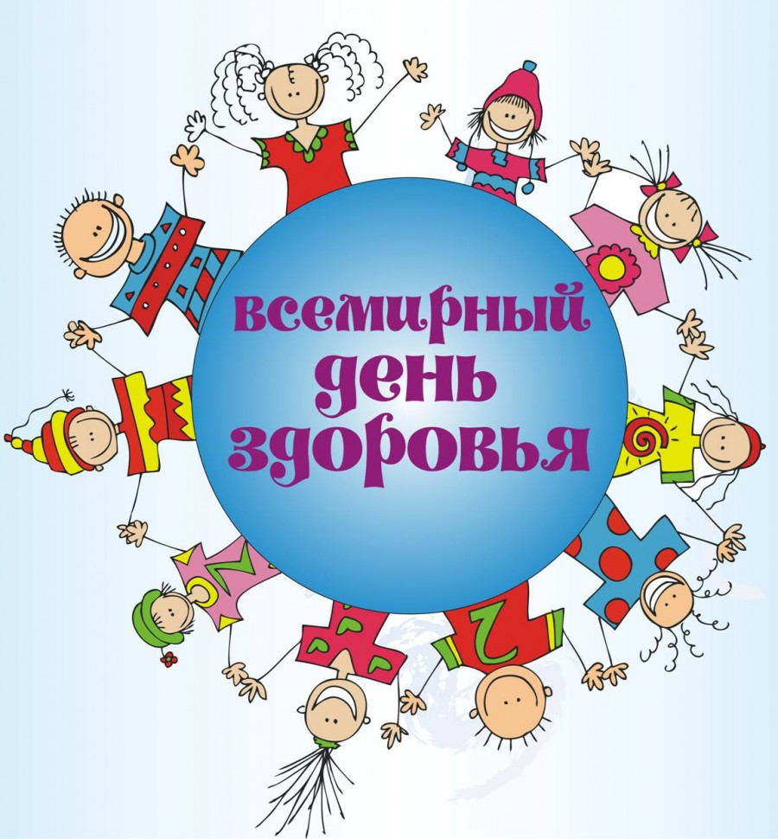
6 октября в г. Тюмени прошел очередной осенний День здоровья. В этот раз он пройдет под знаком Всероссийского физкультурно-спортивного комплекса «Готов к труду и обороне!». Об этом сообщили в пресс-службе городского департамента по спорту и молодежной политике.
На большинстве площадок Дня здоровья (за исключением ДЮСШ «Тура» и площадок по ул. Александра Пушкина) можно будет сдать нормативы ГТО. Украшением праздника обещают стать «Веселые старты» с участием спортивных команд детских садов.
Наш детский сад МАДОУ № 62 приняли участие в спортивном общегородском мероприятие «Веселые старты».
Проходили «Веселые старты » на территории МАОУ СОШ №67 первого корпуса на стадионе.
День здоровья – это праздник, когда люди всей планеты уделяют внимание таким важным понятиям, как долголетие и хорошее качество жизни. В этот праздник особенно акцентируется внимание на том, что только здоровье может обеспечить человеку удовольствие от жизни и созидательного труда.

Здоровый образ жизни!
Полезен он для всех. Здоровый образ жизни! Удача и успех. Здоровый образ жизни! Со мной ты навсегда. Здоровый образ жизни! Моя это судьба. Здоровый образ жизни! Будь у всех в крови! Здоровый образ жизни! Утром поднялся и беги. Здоровый образ жизни! Свежий воздух вдохни. Здоровый образ жизни! Счастливым будешь ты!
«Веселые старты» -это игры-эстафеты которые развивают интерес к спортивным играм-соревнованиям, развивают ловкость, меткость, быстроту, учатся играть в команде, действовать сообща по сигналу, а так же воспитывать в себе чувства коллективизма и взаимопомощи.
1.эстафета «Хождение змейкой между предметами».
2.эстафета «Попади в цель».
3.эстафета «Сбей кеглю».
4.эстафета «Прыжки на двух ногах с мячом, зажатым ногами».
5.эстафета «прыжки на двух ногах из обруча в обруч».
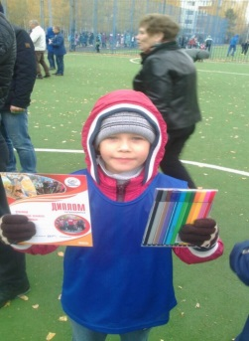
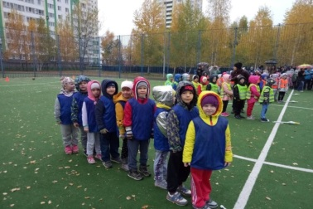
Молодцы у нас ребята! Сильные, умелые, дружные, быстрые и смелые.
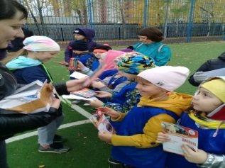
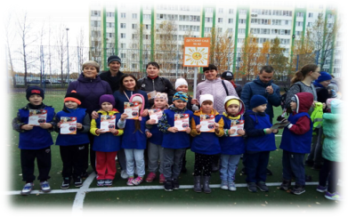

Мама, папа, я – спортивная семья.
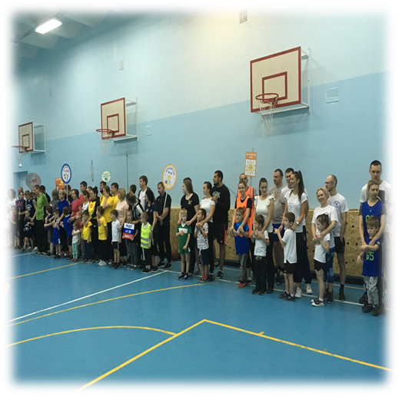
Под таким названием 14 октября 2018 г. состоялись традиционные спортивные соревнования среди семей дошкольных учреждений. МАДОУ СОШ № 67/1 корпуса, прошли спортивные соревнования «Мама, папа, я –спортивная семья» . От нашего МАДОУ д/с № 62/2 принимали участие в спортивном мероприятие семья Ягориных.
В конкурсах спортивных соревновании выполнялись физическиеупражнения, семья выполняла все задания, они были одним целом и единой командой. Совместные занятия физическими упражнениями служат для родителей и детей источником радости обогащает новыми впечатлениями и улучшают здоровье . Сколько положительных ярких эмоций ,радости , переживаний получили наши участники и болельщики.
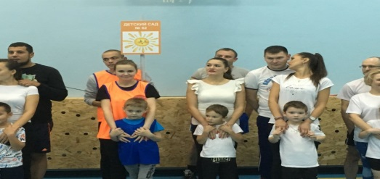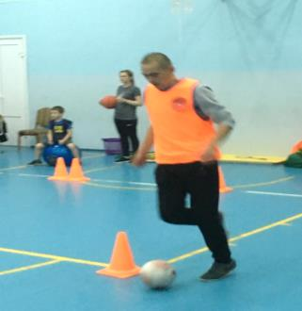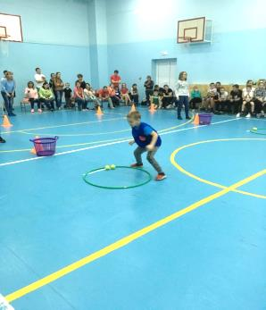
Соревнования, направленные на формирование здорового образа жизни, а также вовлечение молодых семей в коллективный и полезный досуг успешно проводятся каждый год в спортивном зале школы. Приятно, что с каждым годом количество семей, желающих принять участие в соревнованиях, увеличивается. Крепкая, дружная семья — любимые дети и веселые, легкие на подъем, родители — так можно охарактеризовать семейные команды участников наших соревнований.
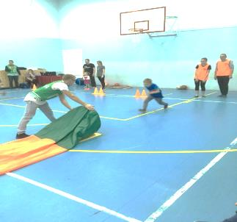
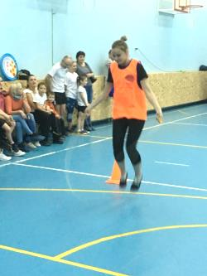
Мамы и папы бегали и прыгали с мячами, передавали эстафетную палочку, перетягивали канаты и по-детски радовались победам. Дети ловко выполняли задания инструктора, а если что-то не получалось, то не расстраивались: ведь рядом были самые сильные, добрые и заботливые родители. Ничто так не объединяет семейную команду, как стремление к победе. Этот спортивный праздник надолго останется в памяти ребят и их родителей. Мы уверены, что счастливые эмоции детей – самая значимая победа родителей.

Инструктор по физической культуре Засорина Анастасия Витальевна (18.10.2018)

